КГУ «Дом творчества детей и юношества» акимата Астраханского района

Круглый стол, посвященный 25-летию Независимости
Республики Казахстан
«Н.А.Назарбаев: Х стратегических достижений в пользу независимого государства»

Подготовила: педагог
дополнительного образования
высшей категории
Кирибаева Р.К.

29 ноября 2016г

Круглый стол, посвященный 25-летию Независимости
Республики Казахстан
«Н.А.Назарбаев: Х стратегических достижений в пользу независимого государства»
Цели: обучающие: познакомить учащихся с жизнью и деятельностью Президента Республики Казахстан – Н.А. Назарбаева, закрепить представление о значимости государственного праздника Дня Первого Президента и обозначить роль Главы государства в становлении и развитии страны;
Развивающие: развивать интерес к истории своего государства и личности Первого Президента, формировать у учащихся навыки публичного выступления и культуры речи
Воспитывающие: воспитывать чувство казахстанского патриотизма на примере личных и государственных достижений Первого Президента Республики Казахстан – Н.А. Назарбаева.
Оборудование: мультимедийная доска, презентация к уроку, аудиоаппаратура, «Алға Қазақстан!», Государственный гимн Республики Казахстан.
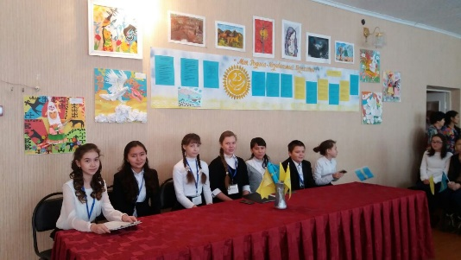
1 ведущий
Уважаемые гости, здравствуйте! Наш круглый стол сегодня посвящен Дню Первого Президента Республики Казахстан и 25- летию Независимости Республики Казахстан и называется он «Х стратегических достижений в пользу независимого государства»
Біздің Қазақстан,
Анамыздай тілеуі ақ.
Отан бізге біреу-ақ:
Ол біздің Қазақстан!
Жастан сүйе аңсаған,
Тәтті күймен кәусар ән:
Ол біздің Қазақстан!

2 ведущий
Обозревая прошлое с любовью
И с завистью, чего греха таить,
Мы в праве возгордиться нашей новью,
Которую нельзя ни с чем сравнить.
Несбыточное стало вдруг возможным –
Все это Независимость дала!
Хоть в будущее путь бывает сложным,
Нас не пугают новые дела
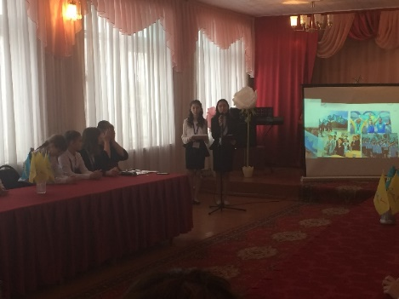
1ведущий
Празднование Дня Первого Президента – это дань уважения Главе государства за его заслуги. С именем Н.А. Назарбаева связаны обретение нашей Республикой Независимости, период становления и укрепления государственности. Поэтому мы поздравляем Вас с Днем Первого Президента и с наступающим Днем Независимости.
2 ведущий
Пусть это праздник зажжет в наших сердцах искорку стремления к новым высотам, вместе с президентом и всей страной.
1 ведущий
А вы знаете, почему День Первого Президента отмечается именно 1 декабря?
- 1 декабря 1991 года Н. Назарбаев был избран Президентом Республики Казахстан на всенародных выборах.
2 ведущий
В день Первого Президента мы будем говорить о роли нашего Главы государства, Лидера нации в развитии Независимого Казахстана. И сегодня именно этому посвящен наш круглый стол.
1 ведущий
День Первого Президента является одним из главных праздников нашей страны, имеющих статус республиканского и стоящих на одной ступени с такими как День Независимости, День Конституции. Поэтому мы открываем наш праздник Государственным гимном Республики Казахстан.
-Звучит Гимн РК.
2 ведущий
Мы будем сегодня говорить с вами о достижениях Н.Назарбаева в сфере устройства нашей страны. Но сначала мы познакомимся с историей его жизни. Поговорим о том, какой жизненный путь прошел сельский парень и стал Главой суверенного государства.
Слайд – фильм Н.Назарбаев «Жизненный путь»(группа 2 «Исток»)

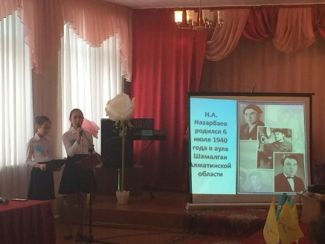
Чтец 1
Наш Президент Н.А. Назарбаев – это человек, с именем которого напрямую связано провозглашение нового Независимого Государства Республики Казахстан, которому в этом году исполняется 25 лет. О таком государстве мечтало не одно поколение. Была введена национальная валюта – тенге, приняты две судьбоносные Конституции, утверждены государственные символы, созданы Вооруженные силы. Казахстан закрепил свои внешние границы.
Чтец 2
Второе: «Стабильная экономика – гарант процветания государства. Сегодня наша страна – одно из самых динамично развивающихся государств постсоветского пространства. Казахстан вышел на первые позиции в мире по экспорту высококачественной муки.
Чтец 3
Третье: В стране проводится сбалансированная языковая политика. Глава Государства поставил перед молодежью важную задачу: овладеть тремя языками: казахским, русским, английским. По инициативе Главы государства была создана Ассамблея народа Казахстана, в 2006 году открыт Дворец мира и Согласия в г. Астане. В стране создана новая модель межнационального мира и согласия.
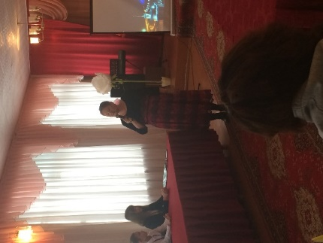
Педагог:
Скажите, что значит межнациональное согласие?
Ответ: мир и согласие между народами. Уважение ко всем нациям и народностям, проживающим в нашей стране.
Чтец 4
«Н.Назарбаев на позициях толерантности межконфессиальных отношений. В стране приветствуется процветание мира и согласия всех мировых религий.
Чтец 5
Пятое: в стране ежегодно осуществляется многовекторная разноплановая внешняя и внутренняя политика. Мы находимся в политически-дружеских отношениях со всеми странами мира. При участии Казахстана созданы авторитетные межгосударственные обьединения: СНГ,ЕврАЗЭС, Таможенный союз, также состоялись авторитетные политические события: Азиада, Сммит ОБСЕ, готовится ЭКСПО -17.
Чтец 6
Шестое: Астана – грандиозное достижение Независимого государства. За короткое время построена совершенно новая столица – Астана. Роль Астаны – символ процветания нашей страны.
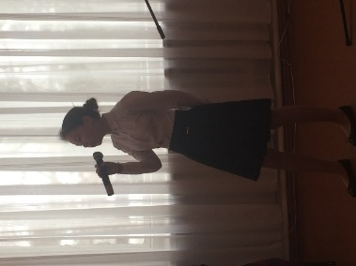
1 ведущий
Астана – столица Казахстана,
На берегу Ишима расцвела,
Такая новая, такая молодая
Тебе одной – честь, слава и хвала!
Раскинувшись царицею степною,
Ты привлекаешь красотой своих дворцов,
О, Астана! Моя душа с тобою!
Ты – наша гордость, сила и оплот.

Чтец 7
Седьмое: Каждый ребенок в стране охвачен обязательным средним образованием. В Республике множество профессиональных лицеев, колледжей, вузов. Открыты «Назарбаев интеллектуальные школы и университеты» по типу ведущих стран мира.
Чтец 8
В Казахстане масштабно реализуется программа «Культурное наследие», аналогов которой нет в мире, возрождать национальную культуру – это базовый фактор возрождения нации.
Чтец 9
Наш Президент объявил твёрдый курс на возвращение на Родину сотен тысяч соотечественников. За 25 лет в страну вернулось более миллиона этнических казахов, разбросанных в более чем 40 государствах мира.
Чтец 10
Н.А. Назарбаев самый настоящий патриот своей страны, воспитывает молодежь в духе безграничной преданности своей стране.
Педагог:
Кто такой патриот? Вы можете назвать себя патриотом?
1 ведущий (стих о Родине на каз.языке)
2 ведущий
Я патриот, горжусь я этим,
Страна моя прекрасней всех на свете,
Куда ты только ни взгляни,
Кругом краса родной земли!
На юге жаркие пустыни
В Сары –арке кругом равнины,
А на востоке горный стан.
Люблю тебя, мой Казахстан.
Педагог:
Дорогие друзья, сегодня мы с вами плодотворно поработали, узнали много нового о нашей стране, подвели итоги того, что сделано в стране за 25 лет!
От души поздравляем Вас с Днем Первого Президента Республики Казахстан и 25 летием Независимости РК.
А в подарок мы дарим песню «Алға, Қазақстан»

